TYTUŁ, TYTUŁ, TYTUŁ

Imię i nazwisko, Imię i nazwisko

Abstrakt: Treść, treść, treść, treść, treść, treść, treść, treść, treść, treść, treść, treść, treść, treść, treść, treść, treść, treść, treść, treść, treść, treść, treść, treść, treść, treść, treść, treść, treść, treść, treść, treść, treść, treść, treść, treść, treść, treść, treść, treść, treść, treść, treść, treść, treść, treść, treść, treść, treść, treść, treść, treść, treść, treść, treść, treść, treść, treść, treść, treść, treść, treść, treść, treść, treść, treść, treść, treść, treść, treść, treść, treść, treść, treść, treść, treść, treść, treść, treść.

Słowa kluczowe: słowo 1, słowo 2, słowo 3, (max 5).

JEL Classifications: GXX, HXX.

1. Wprowadzenie

Treść, treść, treść, treść, treść, treść, treść, treść, treść, treść, treść, treść, treść, treść, treść, treść, treść, treść, treść, treść, treść, treść, treść, treść, treść, treść, treść, treść, treść, treść, treść, treść, treść, treść, treść, treść, treść, treść, treść, treść, treść, treść, treść, treść.
Treść, treść, treść, treść, treść, treść, treść, treść, treść, treść, treść, treść, treść, treść, treść, treść, treść, treść, treść, treść, treść, treść, treść, treść, treść, treść, treść, treść, treść.

2. Tytuł

Treść, treść, treść, treść, treść, treść, treść, treść, treść, treść, treść, treść, treść, treść, treść, treść, treść, treść, treść, treść, treść, treść, treść, treść, treść, treść, treść, treść, treść, treść, treść, treść, treść, treść, treść, treść, treść, treść, treść, treść, treść, treść, treść, treść, treść, treść, treść, treść, treść, treść, treść, treść, treść, treść, treść, treść, treść.

Treść, treść, treść, treść, treść, treść, treść, treść, treść, treść, treść, treść, treść, treść, treść, treść, treść, treść, treść, treść, treść, treść, treść, treść, treść, treść, treść, treść, treść, treść, treść, treść, treść, treść, treść, treść, treść, treść, treść, treść, treść, treść, treść, treść, treść, treść, treść, treść, treść, treść, treść, treść, treść, treść:
- treść, treść, treść, treść, treść, treść, treść, treść, treść, treść, treść, treść, treść, treść, treść, treść, treść, treść, treść, treść, treść, treść, treść, treść, treść, treść, treść, treść, treść, treść, treść, treść;
- treść, treść, treść, treść, treść, treść, treść, treść, treść, treść, treść, treść, treść, treść, treść, treść, treść, treść, treść, treść;
- treść, treść, treść, treść, treść, treść, treść, treść, treść, treść, treść, treść, treść, treść, treść, treść, treść, treść, treść, treść, treść, treść, treść, treść, treść, treść, treść, treść, treść, treść, treść, treść.

Treść, treść, treść, treść, treść, treść, treść, treść, treść, treść, treść, treść, treść, treść, treść, treść, treść, treść, treść, treść, treść, treść, treść, treść, treść, treść, treść.

Tabela 1. Tytuł
Parametr | 2009 | 2010 |  | 2011 | 2012 | 2013
Parametr | Wartość | Wartość |  | Wartość | Wartość | Wartość
Xxxxxxx | 169,97 | 751,06 | 1 214,31 |  | 1 665,95 | 2 757,18
Xxxxxxx | 318 | 4 300 | 29 978 |  | 42 323 | 60 101
Xxxxxxx | 4 978,79 | 255,2 | 1 279,90 |  | 1 355,77 | 1 573,21
Xxxxxxx | 73 | 43 | 215 |  | 213 | 395
Xxxxxxx | 47 | 109 | 268 |  | 384 | 467
Xxxxxxx | 35 | 97 | 246 |  | 361 | 442
Xxxxxxx | 12 | 12 | 22 |  | 23 | 25

Źródło: treść, treść.

UWAGA! Tabela musi mieścić się w marginesach! Nie może wychodzić poza nie!

3. Tytuł

Treść, treść, treść, treść, treść, treść, treść, treść, treść, treść, treść, treść, treść, treść, treść, treść, treść, treść, treść, treść, treść, treść, treść, treść, treść, treść, treść, treść, treść, treść, treść, treść, treść, treść, treść, treść, treść, treść, treść, treść, treść, treść, treść.
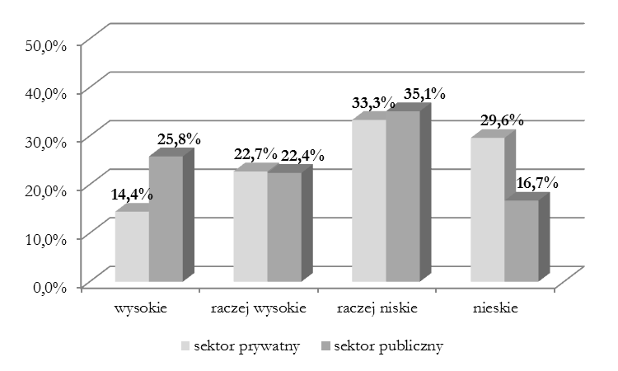
Rysunek 1. Ocena poziomu kwalifikacji osób bezrobotnych
Źródło: opracowanie własne na podstawie badania ankietowego.

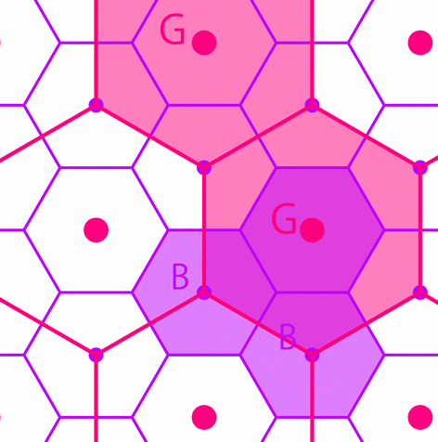
Rysunek 2. Układ heksagonalny w koncepcji ośrodków centralnych
Źródło: opracowanie własne.

UWAGA! Wszystkie rysunki (wykresy, schematy) muszą mieścić się w marginesach! Nie mogą wychodzić poza nie! Muszą być czarno-białe, bo publikacja nie będzie kolorowa. W przypadku wykresów proszę załączyć plik exela z danymi źródłowymi, aby można było dokonać ewentualnych korekt, w celu zachować zgodność stylu w całej publikacji.

3. Zakończenie

Treść, treść, treść, treść, treść, treść, treść, treść, treść, treść, treść, treść, treść, treść, treść, treść, treść, treść, treść, treść, treść, treść, treść, treść, treść, treść, treść, treść, treść, treść, treść, treść, treść, treść, treść, treść, treść, treść, treść, treść, treść, treść, treść, treść, treść, treść, treść, treść, treść, treść, treść, treść, treść, treść, treść, treść, treść.
Treść, treść, treść, treść, treść, treść, treść, treść, treść, treść, treść, treść, treść, treść, treść, treść, treść, treść, treść, treść, treść, treść, treść, treść, treść, treść, treść, treść, treść, treść, treść.

Literatura

Adamiak J., Rynek obligacji komunalnych w okresie spowolnienia gospodarczego
w Polsce. W: Uziębło A., Kalinowski M., Pronobis M. (red) Finanse przedsiębiorstw
i finanse publiczne. Wybrane aspekty. Gdańsk: Prace Naukowe WSB w Gdańsku, 2010. ISBN 978-83-7556-288-0
Ciak J., Public deficit in UE. maszynopis powielony, Wilno: Mykolo Romeris University Wilno 2014.
Czapla W., Obligacje komunalne i mieszkaniowe. Warszawa: Fundacja Rozwoju Rachunkowości w Polsce, 1996. ISBN 83-86543-71-X
Dębski W., Rynek finansowy i jego mechanizmy. Podstawy teorii i praktyki. Warszawa: Wydawnictwo Naukowe PWN, 2010. ISBN 9788301161774
Glumińska-Pawlic J., Janik E., Brak stabilizacji źródeł dochodów budżetowych a wieloletnie planowanie finansowe w gminie. Materiały z XI Międzynarodowej Konferencji Naukowej nt.: Roczność i wieloletniość w finansach publicznych krajów Europy Środkowej i Wschodniej, Białystok 2013.

Akty prawne
Ustawa z dnia 29 lipca 2005 r. o obrocie instrumentami finansowymi, Dz. U. z 2010 r. Nr 211, poz. 1384, z późn. zm.).
Ustawa z dnia z dnia 29 lipca 2005 r. o ofercie publicznej i warunkach wprowadzania instrumentów finansowych do zorganizowanego systemu obrotu oraz o spółkach publicznych, Dz. U. 2005, nr 184, poz. 1539.

Inne
http://www.gpwcatalyst.pl/pub/statystyki_roczne/2013_CAT.pdf (dostęp 12.06.2014).

TYTUŁ ANGIELSKI

Streszczenie po angielsku, streszczenie po angielsku, streszczenie po angielsku, streszczenie po angielsku, streszczenie po angielsku, streszczenie po angielsku, streszczenie po angielsku, streszczenie po angielsku, streszczenie po angielsku, streszczenie po angielsku, streszczenie po angielsku, streszczenie po angielsku, streszczenie po angielsku

Key words: securities, local authority bonds, the Catalyst market.

Tytuł naukowy, Uczelnia, Wydział, Katedra, e-mail.
Tytuł naukowy, Uczelnia, Wydział, Katedra, e-mail.
Latocha T., Bezpośrednie inwestycje zagraniczne w świetle teorii rozwoju regionalnego i teorii lokalizacji. Studia Europejskie 2005, nr 2, s. 15.
Liberska B., Czynniki przyciągające Zagraniczne Inwestycje Bezpośrednie. W: Sadowski Z. (red.), Kapitał zagraniczny w Polsce. Warunki działania. Warszawa: PTE, 1999, s. 52.
Ustawa z 29 września 1994 r. o rachunkowości. Dz. U. 2002, Nr 76, poz. 94 z późn. zm.

